Наименование учреждения ГУ «Средняя общеобразовательная школа № 6
города Павлодара»
ФИО Абишева Алия Жанатовна
Должность Учитель истории
Стаж работы 3 года
Категория б/к
Предмет История древнего Казахстана
Тема Возникновение кочевого скотоводства
Класс 6а
Тема: Возникновение кочевого скотоводства.
Цель урока: Раскрыть роль и значение кочевого скотоводства, как источника жизнедеятельности кочевников
Задачи: 1.Сформировать знания о формировании и развитии кочевого скотоводства на территории Казахстана; раскрыть причинно-следственные связи перехода к кочевому скотоводству; определить отличия между кочевым скотоводством и оседлым; сформировать знания о хозяйственной деятельности кочевников.
2.Формирование ключевых компетенции по решению проблем, развитие информационной компетентности; умения сворачивать и разворачивать информацию, умения систематизировать материал, делать выводы, развитие коммуникативной компетентности.
3.Воспитание познавательного интереса к истории казахского народа.
Тип урока: комбинированный
Методы обучения: частично – поисковый, объяснительно – иллюстративный, словесный.
Форма организации: работа в группах.
Оборудование: карта Казахстана, учебник, наглядно – иллюстративный материал, раздаточный материал, презентация.
План урока:
- Организационный момент.
- Опрос домашнего задания
- Постановка цели урока
- Изучение нового материала
- Закрепление и контроль изученного материала
- Итог урока.
- Рефлексия
- Инструктаж домашнего задания

Ход урока:
- Организационный момент. (2 мин.)

Здравствуйте, ребята!
- Я бы хотела начать урок с послания Президента Республики Казахстан, в котором он сказал: «Мы, казахстанцы, единый народ! И общая для нас судьба – это наш Мәңгілік Ел, наш достойный и великий Казахстан! «Мәңгілік Ел» - это национальная идея нашего общеказахстанского дома, мечта наших предков». Мы должны уважительно относиться к нашим предкам, знать историю нашей Родины.
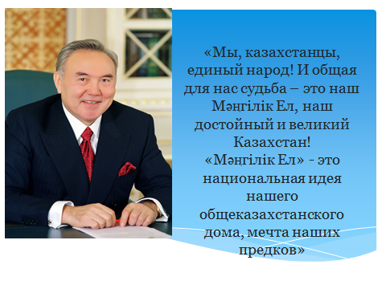
Проверим домашнее задание. (3 мин)
Бросаете кубик, представитель другой группы задает вам вопрос, если вы правильно ответили ставите себе 1 балл в маршрутный лист
Вопросы:
- Почему эпоха бронзы так названа? (появились бронзовые изделия)
- Объясни что такое бронза? (сплав олова и меди)
- Назови культуры эпохи бронзы (андроновская, бегазы-дандыбаевская)
- Назови хронологические рамки эпохи бронзы (2 тыс до н.э. – 8 век до н.э.)
- Объясни что такое андроновская культура (название от места первых находок у села Андронова возле города Ачинска в Южной Сибири)
- Когда появилась частная собственность (в эпоху бронзы)
- Когда древние жители Казахстана научились выплавлять бронзу (во втором тысячелетии до н.э.)
- Объясни почему андроновцы вместе с умершим хоронили вещи? (верили в загробный мир)
- Назови главные занятия андроновцев? (пастушеское скотоводство, мотыжное земледелие, рыбная ловля)
Ребята, мы повторили тему «Эпоха бронзы на территории Казахстана»
2 мин Посмотрите на карту нашей страны. Перечислите, какие природные богатства вы знаете? Недаром Казахстан называют страной природных контрастов. Полупустыня сменяется степью, степи –лесостепью, далее пойдут леса, тундра и высоко в горах –вечные ледники. Разнообразен и климат Казахстана. Сегодня на уроке мы узнаем, каким образом природные условия повлияли на жизнедеятельность древних жителей, проживавших на территории Казахстана. Если мы правильно выполним задание по повторению ранее изученного, то сможем определить тему нашего урока.
- Вы будете выступать в роли исследователей. Для того чтобы исследования было плодотворными, я разделила вас на группы. Правила работы в группе вы уже знаете. Руководители каждой группы будут определять вашу работу и участие в оценочном листе. У вас на столах лежат карточки со словами, необходимо их объединить в единые понятия.
1 гр. – Зернотерки, мотыги, серпы, коса
2 гр. – Сосуды, горшки, банки, крестообразный орнамент
3 гр. – Перстни, кольца, браслеты, бусы, серьги
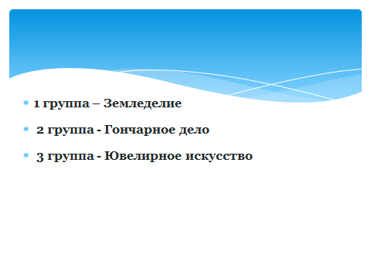
Учащиеся работают в группах постоянного состава (2 мин. На экране – таймер)
-Итак, мы заслушаем группы. Выступления групп. ( Эти слова объединяют понятия; 1гр - Земледелие, 2 гр - Гончарное дело, 3 гр - Ювелирное искусство)
- Какой вид хозяйственной деятельности людей отсутствует? (Скотоводство)
- Что такое скотоводство? Какие виды скотоводства вы знаете? Всегда ли существовало кочевое скотоводство? Определите тему урока.
Открывается слайд с темой урока: «Возникновение кочевого скотоводства». - Запишите тему урока в тетрадь.
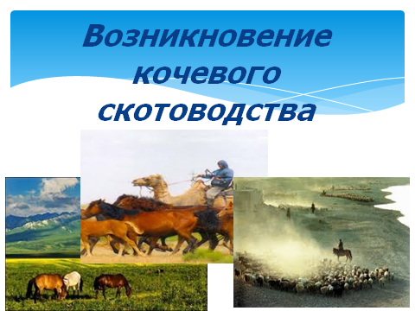
II. Операционный этап:
  - Целеполагание.«Мозговой штурм». - Как вы думаете, какие вопросы мы с вами исследуем по данной теме.(1мин.) (Учащиеся высказываются, используя слова подсказки на доске – раскрыть, изучить, выяснить, узнать, учитель обобщает и знакомит с планом урока)
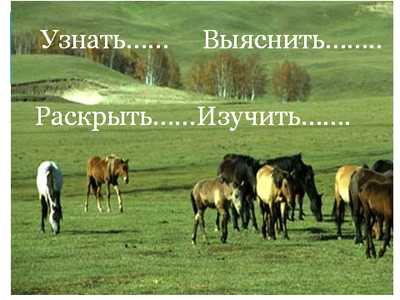
Должны знать Должны уметь
Причины перехода к кочевому скотоводству Работать с картой
Виды скота Делать выводы
Стадии развития кочевничества Анализировать
Где жили кочевники
План урока:
1.Причины перехода к скотоводству.
2. Развитие кочевого скотоводства.
3.Виды скота.
4.Стадии развития кочевничества.
5. Жилище кочевников
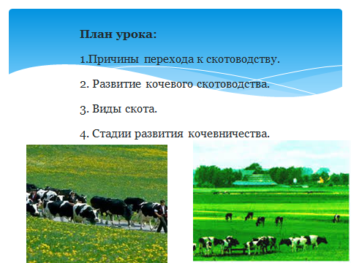
2. Просмотр ЦОР № 126 (2 мин)
3. Словарная работа. Давайте запишем в тетрадь новые слова, которые будут сегодня встречаться на уроке (2 мин)
Железный век – период возникновения и использования железных орудий труда
Кочевничество – исторически сформировавшаяся хозяйственно-культурная, общественная система.
Тебеневать – добывать из-под снега корм.
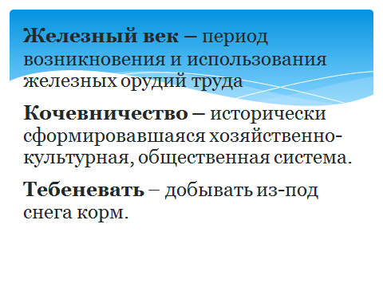
- Работа с учебником. Самостоятельная работа по группам (5 мин. На экране таймер) - Каждая группа самостоятельно отправляется на поиски знаний по своим заданиям. Руководители групп отмечают активных ребят в оценочном листе.
Задания по группам составление постеров и защита:
1 группа:
1.Прочитайте параграф 12 п.1 стр-58-59.
2. Определите причины перехода к скотоводству и отразите их на постер. Объясните, как вы понимаете значение слова «кочевничество»? Когда возникло кочевое скотоводство (стр 3). Отразите на постере

2 группа:
1.Прочитайте параграф 12 стр.59-60 пункт 2.
2. Какие виды скота были отобраны древними жителями для кочевого скотоводства? Выделите качества животных, которые позволили кочевникам сделать выбор в пользу того или иного вида скота при их разведении. Составьте схему
Лошадь Овцы Верблюд Корова
/ \ / \ / / \ / \ / \ \ / \
3 группа:
1. Прочитайте параграф 12 стр.60-61 пункт 3.
2. Составьте схему, покажите стадии развития кочевничества, объясните их.
3. Перечислите, какие изделия были изобретены кочевниками. Поясните необходимость этих предметов. Отразите на постере
5. Выступление 3 групп: (6 мин.)
-Ваша задача внимательно выслушать каждую группу (по 2 мин.) основное законспектировать и оценить - прикрепить смайлик к постеру той группы, чье выступление вам понравилось (По 1 учащемуся выступают от группы)
Вывод. Итак, кочевое скотоводство изменило уклад жизни, внесло самобытность в культуру, верования и знания древних скотоводов.
6. Физминутка (1 мин): если я назову предмет, который изобретен кочевниками вы делаете наклон вправо, если нет, то наклон влево: седло, ведро, удила, кастрюля, стремена, зеркало, юрта, штаны, холодильник.
7. Работа в группах. Я предлагаю вам задание, которое называется «Три правды одна ложь» 2 мин – на доске таймер
Перед вами лежат карточки с информацией – три из них правдивые, а одна ложная. Вы должны обсудить в группе какая из них ложная и подчеркнуть.
1 группа – 1) В эпоху железа люди использовали только медные орудия труда*
2) Железо – прочный и тяжелый металл
3) Резкое увеличение поголовья скота привело к сокращению пастбищ
4) Бронза – сплав олова и меди
2 группа – 1) Тебеневать значит – обрабатывать железо*
2) Кочевое скотоводство было ответом древних жителей Казахстан на вызов природы
3) Кыстау – зимнее пастбище
4) Частная собственность появилась в эпоху бронзы
3 группа – 1) Появление конской сбруи позволило использовать лошадь для верховой езды и в качестве тягловой
силы
2) Жайляу – зимнее пастбище*
3) Верблюды способны обходиться без воды и пищи до 10 дней
4) Скотоводы разводили лошадей, верблюдов, овец и коров
(самоконтроль ключ на доске)
Вывод. В эпоху железа использовали и железные орудия труда, тебеневать – значит добывать корм из-под снега, жайлау – летнее пастбище.
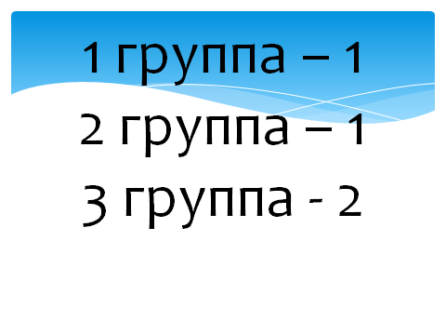
Вывод. В эпоху железа использовали и железные орудия труда, тебеневать – значит добывать корм из-под снега, жайлау – летнее пастбище.
6. Закрепление изученного материала: Работа группах 3 мин - на экране таймер
Отгадайте кроссворд по изученной теме (сколько успеете за 3 минуты).
1.Исторически сформировавшаяся хозяйственно-культурная система
2. Животное, которое не умеет тебеневаться
3.Регион Казахстана, где было развито полукочевое скотоводство
4.Способ добычи корма из-под снега
5.Животное, которое использовали как тягловую силу
6. Это животное разводили в Западном Казахстане
7. Тип хозяйства, при котором скот пасли пастухи
8. Часть конской сбруи
9. Часть снаряжения для езды на лошади
10. Переносное жилище кочевников
11.Животные, имеющие рефлекс стадности
12.Вид скотоводства
1. | к | о | ч | е | в | н | и | ч | е | с | т | в | о
 |  |  |  |  |  |  |  |  | 2. | к | о | р | о | в | а
 |  |  |  |  |  |  |  | 3. | в | о | с | т | о | ч | н | ы | й
 |  |  |  |  |  |  |  |  | 4. | т | е | б | е | н | е | в | к | а
 |  |  |  |  |  |  |  | 5. | к | о | н | ь
 |  |  |  |  |  |  |  |  | 6. | в | е | р | б | л | ю | д
 |  |  |  |  |  |  |  |  | 7. | о | т | г | о | н | н | ы | й
 |  |  |  |  |  |  |  | 8. | у | д | и | л | а
 |  |  |  |  |  |  |  |  | 9. | с | е | д | л | о
 |  |  |  |  |  |  | 10. | ю | р | т | а
 |  |  |  |  |  |  |  | 11. | о | в | ц | ы
 |  |  |  |  |  |  |  | 12. | к | о | ч | е | в | о | е
6. подсчитайте сколько слов отгадали и столько же баллов проставьте себе в маршрутный лист
III Рефлексия: (3-5 мин.)
Задание: Фрегат
  - Если вы знаете что такое железный век нарисуйте борт корабля
  - Если вы знаете как называется жилище где жили кочевники нарисуйте мачту
  - Если вы знаете причины перехода к кочевому скотоводству нарисуйте рею
  - Если вы знаете виды скота, умеющих тебеневаться нарисуйте парус
  - Если вы знаете четыре вида сезонных пастбищ нарисуйте капитана
  - Если вы знаете хронологические рамки железного века нарисуйте волны
  - Сегодня мы узнали как возникло кочевое скотоводство. Давайте посмотрим получилось ли у нас то, что мы запланировали. Что мы должны знать и уметь. Подсчитайте количество общее баллов и поставьте себе оценку. Поднимите руки кто получил 5, 4, 3.

Критерии оценок: 19- 22 балла – «5»
12-18 баллов – «4»
6-11 баллов – «3»
5 и ниже – «2»
8. Домашнее задание. Если вы плохо усвоили тему, то выберите задание № 1.
1.Ответить на вопросы в конце параграфа 12
2.Написать эссе «Жизнь кочевника».
А сейчас я предлагаю вам подчеркнуть фразы, характеризующие вашу работу на уроке по трем направлениям

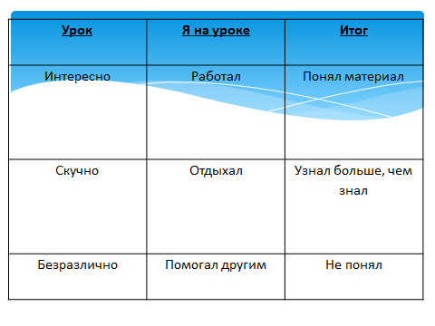
Рабочий лист 1 группа
Фамилия, имя___________________________ Дата_______________

Задание №1 (домашнее задание) За каждый правильный ответ – 1 балл

Задание № 2 (определить какое понятие определяет слова) тот, кто первый из группы называет – 1 балл
Зернотерки, мотыги, серпы, коса

Задание № 3 (работа с учебником) руководитель группы оценивает работы участников максимальный балл – 3

1.Прочитайте параграф 12 п.1 стр-58-59.
2. Определите причины перехода к скотоводству и выпишите их на постер. Объясните, как вы понимаете значение слова «кочевничество»? Выпишите на постер понятие и его значение. Когда возникло кочевое скотоводство? Выпишите на
постер

Задание № 4 (три правды - одна ложь), максимальный балл – 3
1) В эпоху железа люди использовали только медные орудия труда
2) Железо – прочный и тяжелый металл
3) Резкое увеличение поголовья скота привело к сокращению пастбищ
4) Бронза – сплав олова и меди

Задание № 5 Кроссворд, максимальный балл - 5

1.Исторически сформировавшаяся хозяйственно-культурная система
2. Животное, которое не умеет тебеневаться
3.Регион Казахстана, где было развито полукочевое скотоводство
4.Способ добычи корма из-под снега
5.Животное, которое использовали как тягловую силу
6. Это животное разводили в Западном Казахстане
7. Тип хозяйства, при котором скот пасли пастухи
8. Часть конской сбруи
9. Часть снаряжения для езды на лошади
10. Переносное жилище кочевников
11.Животные, имеющие рефлекс стадности
12.Вид скотоводства

Задание № 6 Фрегат
Борт – 1 балл
Борт, мачта – 2 балла
Борт, мачта, парус – 3 балла
Борт, мачта, парус, капитан – 4 балла
Борт, мачта, парус, капитан, волны – 5 баллов

Проставьте баллы в таблицу
Задание № 1 | Задание № 2 | Задание № 3 | Задание № 4 | Задание № 5 | Задание № 6 | Итог | Оценка
Подсчитайте общее количество баллов и поставьте себе оценку за урок
Критерии оценок: 19- 22 балла – «5»
12-18 баллов – «4»
6-11 баллов – «3»
5 и ниже – «2»
А сейчас я предлагаю вам подчеркнуть или отметить галочкой фразы, характеризующие вашу работу на уроке по трем направлениям
Урок | Я на уроке | Итог
Интересно | Работал | Понял материал
Скучно | Отдыхал | Узнал больше, чем знал
Безразлично | Помогал другим | Не понял
Спасибо за работу!

Рабочий лист 2 группа
Фамилия, имя____________________ Дата_______________
Задание №1 (домашнее задание) За каждый правильный ответ – 1 балл

Задание № 2 (определить какое понятие определяет слова) тот, кто первый из группы называет – 1 балл
Сосуды, горшки, банки, крестообразный орнамент

Задание № 3 (работа с учебником) руководитель группы оценивает работы участников максимальный балл – 3

1. Прочитайте параграф 12 стр.59-60 пункт 2.
2. Какие виды скота были отобраны древними жителями для кочевого скотоводства.
3. Выделите качества животных, которые позволили кочевникам сделать выбор в пользу того или иного вида скота при их
разведении. Составьте схему
Лошадь Овцы Верблюд Корова
/ \ / \ / / \ / \ / \ \ / \
Задание № 4 (три правды - одна ложь), максимальный балл – 3
1) Тебеневать значит – обрабатывать железо
2) Кочевое скотоводство было ответом древних жителей Казахстан на вызов природы
3) Кыстау – зимнее пастбище
4) Частная собственность появилась в эпоху бронзы

Задание № 5 Кроссворд, максимальный балл - 5

1.Исторически сформировавшаяся хозяйственно-культурная система
2. Животное, которое не умеет тебеневаться
3.Регион Казахстана, где было развито полукочевое скотоводство
4.Способ добычи корма из-под снега
5.Животное, которое использовали как тягловую силу
6. Это животное разводили в Западном Казахстане
7. Тип хозяйства, при котором скот пасли пастухи
8. Часть конской сбруи
9. Часть снаряжения для езды на лошади
10. Переносное жилище кочевников
11.Животные, имеющие рефлекс стадности
12.Вид скотоводства

Задание № 6 Фрегат
Борт – 1 балл
Борт, мачта – 2 балла
Борт, мачта, парус – 3 балла
Борт, мачта, парус, капитан – 4 балла
Борт, мачта, парус, капитан, волны – 5 баллов

Проставьте баллы в таблицу
Задание №1 | Задание №2 | Задание №3 | Задание №4 | Задание №5 | Задание №6 | Итог | Оценка
Подсчитайте общее количество баллов и поставьте себе оценку за урок
Критерии оценок: 19- 22 балла – «5»
12-18 баллов – «4»
6-11 баллов – «3»
5 и ниже – «2»
А сейчас я предлагаю вам подчеркнуть или отметить галочкой фразы, характеризующие вашу работу на уроке по трем направлениям
Урок | Я на уроке | Итог
Интересно | Работал | Понял материал
Скучно | Отдыхал | Узнал больше, чем знал
Безразлично | Помогал другим | Не понял
Спасибо за работу!

Рабочий лист 3 группа
Фамилия, имя____________________ Дата_______________
Задание №1 (домашнее задание) - За каждый правильный ответ – 1 балл
Задание № 2 (определить какое понятие определяет слова) тот, кто первый из группы называет – 1 балл
Перстни, кольца, браслеты, бусы, серьги
Задание № 3 (работа с учебником) руководитель группы оценивает работы участников максимальный балл – 3
1. Прочитайте параграф 12 стр.60-61 пункт 3.
2. Составьте схему, покажите стадии развития кочевничества, объясните их.
3. Перечислите, какие изделия были изобретены кочевниками. Поясните необходимость этих предметов.

Задание № 4 (три правды - одна ложь), максимальный балл – 3
1) Появление конской сбруи позволило использовать лошадь для верховой езды и в качестве тягловой силы
2) Жайляу – зимнее пастбище
3) Верблюды способны обходиться без воды и пищи до 10 дней
4) Скотоводы разводили лошадей, верблюдов, овец и коров
Задание № 5 Кроссворд, максимальный балл - 5
Отгадайте кроссворд по изученной теме.

1.Исторически сформировавшаяся хозяйственно-культурная система
2. Животное, которое не умеет тебеневаться
3.Регион Казахстана, где было развито полукочевое скотоводство
4.Способ добычи корма из-под снега
5.Животное, которое использовали как тягловую силу
6. Это животное разводили в Западном Казахстане
7. Тип хозяйства, при котором скот пасли пастухи
8. Часть конской сбруи
9. Часть снаряжения для езды на лошади
10. Переносное жилище кочевников
11.Животные, имеющие рефлекс стадности
12.Вид скотоводства

Задание № 6 Фрегат
Борт – 1 балл
Борт, мачта – 2 балла
Борт, мачта, парус – 3 балла
Борт, мачта, парус, капитан – 4 балла
Борт, мачта, парус, капитан, волны – 5 баллов

Проставьте баллы в таблицу
Задание №1 | Задание №2 | Задание №3 | Задание №4 | Задание №5 | Задание №6 | Итог | Оценка
Подсчитайте общее количество баллов и поставьте себе оценку за урок
Критерии оценок: 19- 22 балла – «5»
12-18 баллов – «4»
6-11 баллов – «3»
5 и ниже – «2»
А сейчас я предлагаю вам подчеркнуть или отметить галочкой фразы, характеризующие вашу работу на уроке по трем направлениям
Урок | Я на уроке | Итог
Интересно | Работал | Понял материал
Скучно | Отдыхал | Узнал больше, чем знал
Безразлично | Помогал другим | Не понял
Спасибо за работу!

1. |  |  |  |  |  |  |  |  |  | с
 |  |  |  |  |  |  |  |  | 2. | к
 |  |  |  |  |  |  |  | 3. |  | о
 |  |  |  |  |  |  |  |  | 4. | т
 |  |  |  |  |  |  |  | 5. |  | о
 |  |  |  |  |  |  |  |  | 6. | в
 |  |  |  |  |  |  |  |  | 7. | о
 |  |  |  |  |  |  |  | 8. |  | д
 |  |  |  |  |  |  |  |  | 9. | с
 |  |  |  |  |  |  | 10. |  |  | т
 |  |  |  |  |  |  |  | 11. |  | в
 |  |  |  |  |  |  |  | 12. |  | о

1. Почему эпоха бронзы так названа?
2. Объясни что такое бронза?
3. Назови культуры эпохи бронзы
4. Назови хронологические рамки эпохи бронзы
5. Объясни почему андроновская культура так названа
6. Когда появилась частная собственность
7. Когда древние жители Казахстана научились выплавлять бронзу
8. Объясни почему андроновцы вместе с умершим хоронили вещи?
9. Назови главные занятия андроновцев?
Ключ
